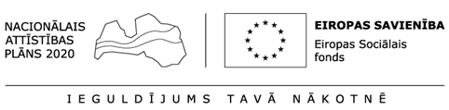
Apliecinājums
par profesionālās tālākizglītības programmas akreditāciju

Pretendents

(izglītības iestādes nosaukums, nod. maks. reģistrācijas Nr.)

tās pilnvarotās personas/pārstāvja personā

(amats, vārds, uzvārds)

apliecina, ka veiks normatīvo aktu prasībām atbilstošu to pretendenta piedāvājumā iekļauto projektā īstenojamo profesionālās tālākizglītības programmu akreditāciju, kuras uz pieteikuma iesniegšanas brīdi vēl nav akreditētas. Akreditācija tiks veikta izglītības programmu īstenošanas laikā - līdz brīdim, kamēr nodarbinātais būs pabeidzis izglītības programmu.

____________________________________
(paraksts)
___________________________ ____________________________________
(datums) (amats, vārds, uzvārds)

Ministru kabineta 2016.gada 20.decembra noteikumi Nr.831 “Izglītības iestāžu, eksaminācijas centru, citu Izglītības likumā noteiktu institūciju, vispārējās un profesionālās izglītības programmu akreditācijas un izglītības iestāžu vadītāju profesionālās darbības novērtēšanas kārtība”

